**2024. 49. hét programja Bánk bán utcai telephely**

2024. december 02. – 2023. december 07.

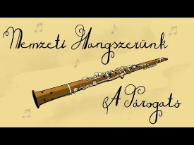**December 02. Hétfő**

Melinda, Aranka, Vivien

**09:30 Csoportos torna a gyógytornásszal I. emelet Társalgó**

**10:00 Tárogató – zenés műsor Földszint ebédlő**

**13:00 Zenés születésnapi köszöntés**

**14:00 Az intézmény dekorálása karácsonyra készülődve**

**December 03. Kedd**

Ferenc, Olívia, Xavér

**09:30 Csoportos torna a gyógytornásszal I. emelet Társalgó**

**10:00 Dixit játék I. emelet Társalgó**

**10:00 Az intézmény dekorálása karácsonyra készülődve**

**13:00 Zenés névnapi köszöntés**

**14:00 Vásárlási igények összeírása ellátottaink részére**

**14:00 Fejlesztő foglalkozás (Napraforgó) II. emelet Társalgó**

**Felhívjuk a figyelmét arra, hogy a rendezvényen hang- és fényképfelvétel készülhet, melyet az intézmény az intézményi élet bemutatása és az idősellátás dokumentálása érdekében felhasznál.   
A rendezvényen való részvételével ehhez hozzájárulását adja.**

**December 04. Szerda**

Borbála, Barbara, Boróka

**09:00 Érdeklődők tájékoztatása intézményi elhelyezéssel kapcsolatban**

**09:30 Csoportos torna a gyógytornásszal I. emelet Társalgó**

**10:00 Mézeskalács sütés Földszint ebédlő**

**13:00 Zenés névnapi köszöntés**

**14:00 Fejlesztő foglalkozás (Napraforgó) II. emelet Társalgó**

**14:00 Az intézmény dekorálása karácsonyra készülődve**

**December 05. Csütörtök**

Vilma, Bacsó, Sebő

**09:00 Új ellátott felvétel**

**09:30 Csoportos torna a gyógytornásszal I. emelet Társalgó**

**10:00 Vásárlás dokumentálása, kiosztása ellátottaink részére**

**14:00 Mikulás napi beöltözés és ajándékosztás**

**14:00 Egyéni beszélgetések**

**December 06. Péntek**

Miklós, Miksa, Csinszka

**09:30 Csoportos torna a gyógytornásszal I. emelet Társalgó**

**10:00 Bibliaóra I. emelet Társalgó**

**11:00 Egyéni beszélgetések**

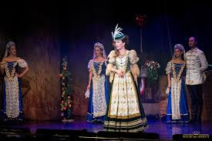**December 07. Szombat**

Ambrus, Ambrózia, Ányos

**09:30 Csoportos torna a gyógytornásszal I. emelet Társalgó**

**10:30 Operett délelőtt I. emelet Társalgó**

**14:00 Vers mindenkinek**

**14:00 Egyéni beszélgetések**